附件1
第二十届北京羽毛球公开赛
竞赛规程

一、主办单位
北京市社会体育管理中心
通州区体育局
二、承办单位
北京市羽毛球运动协会
北京睿智翔云广告有限公司
三、协办单位
北京市直属机关工会
北京市职工体育协会
四、比赛时间和地点
2024年7月13日-16日
中奥体育中心（通州店）
五、竞赛组别、项目及规模
1.各区系统组
五场制混合团体赛（接龙比赛、男单、女双、男双和混双），各区、燕山地区、开发区各选派2-3支代表队，市直机关工委、市总工会各选派3-4支代表队。
2.社会公开组
（1）单项赛，设男子双打、女子双打、混合双打项目，分以下四个年龄组别进行。每名运动员只能参加一个项目的比赛，不得兼项报名。
A组：24-33岁组（1991年-2000年出生）。
B组：34-43岁组（1981年-1990年出生）。
C组：44-53岁组（1971年-1980年出生）。
D组：54-63岁组（1961年-1970年出生）。
（2）接龙比赛，6人制接龙，限报16支队伍。
3.青少年组
U11组（2013年12月31日前出生）：设三场制男子团体（第一单打、第二单打、第三单打）及三场制女子团体（第一单打、第二单打、第三单打），限报24支队伍。
U13组（2011年1月1日-2012年12月31日出生）：设三场制男子团体（第一单打、双打、第二单打）及三场制女子团体（第一单打、双打、第二单打），限报24支队伍。
U15组（2009年1月1日-2010年12月31日出生）：设三场制男子团体（第一单打、双打、第二单打）及三场制女子团体（第一单打、双打、第二单打），限报24支队伍。
4.七乘七挑战赛
7乘7双打比赛，限报16对。
六、竞赛日程
7月13日：各区系统组
7月14日：社会公开组、七乘七挑战赛
7月15日-16日：青少年组
七、竞赛办法
1.竞赛规则：采用中国羽协审定的最新《羽毛球竞赛规则》，本次比赛不执行1.15米发球限高的规定。
2.比赛用球：由赛事组委会提供。
3.比赛服装：各参赛队需统一服装。
4.出场顺序
（1）各区系统组团体比赛出场顺序为接龙比赛、男单、女双、男双和混双。
（2）青少年组U11组团体比赛的出场顺序为：第一单打、第二单打、第三单打；青少年组U13组及U15组团体比赛的出场顺序为：第一单打、双打、第二单打。
5.各区系统组团体赛、社会公开组、青少年组、成人组单项比赛：第一阶段采用分组单循环，第二阶段进行交叉单淘汰赛。
各区系统组团体赛：采用五场三胜制，先胜三场即为胜方，不再进行后续的比赛。
青少年组：采用追逐赛，打满三场。第一场比赛中，任意一方先到20分，则第一场比赛结束，开始第二场比赛，比分累加，任意一方领先到40分，则第二场比赛结束，开始第三场比赛，比分累加，任意一方先到60分，则该方获得胜利，比赛结束。
6.计分方式：除青少年组及七乘七挑战赛以外，其余所有比赛每局比赛采用21分每球得分制，一局定胜负，如双方打成20平，先得21分的一方获胜。
7.七乘七挑战赛比赛规则见最后附录，比赛采用单淘汰制。
8.弃权：在一场比赛进行中，运动员凡因伤病或其它原因不能继续比赛者按该场比赛弃权论，弃权一方所得分数有效。一场比赛，运动员迟到5分钟以上者，判该场比赛弃权。
八、参赛要求
1.参赛运动员必须身体健康，患有影响运动疾病的人员不得报名参赛，比赛中出现任何意外及伤病，责任自负。所有参赛队员需比赛前交验《参赛声明》。
2.运动员上场比赛需出示本人有效身份证件（身份证、军警证、往来内地通行证、护照等）原件或北京通、支付宝APP电子证件（截图或照片无效），以备裁判审核，如未能出示有效身份证件，组委会有权取消该运动员参赛资格。
3.每名运动员只可代表一支团体赛队伍参赛，不得兼报两支队伍。
4.各区系统组：除接龙比赛以外，其余项目所有运动员不得兼项，上场运动员必须是报名表上的人员。
5.社会公开组:不得兼项，参加双打比赛的运动员不得报名参加接龙比赛。
6.青少年组：运动员不得兼项，上场运动员必须是报名表上的人员。
7.接龙比赛：必须上场6名运动员，其中至少2人是女运动员，上场运动员必须是报名表上的人员，且按照填写的出场名单顺序参加比赛。
8.组委会将于领队会前公布参赛运动员名单，各参赛队可于抽签前对参赛运动员资格进行监督，过期不予受理。
9.严禁冒名顶替其他运动员参赛，一经发现，立即取消该队比赛资格和成绩。
10.各队需按照要求在规定时间内提交本队比赛出场名单。比赛出场名单提交记录台后，即为竞赛事实，不得再进行更改。
11.裁判长有权调整场地场序。
九、报名办法
（一）参赛资格
1.各区系统组：各参赛队伍限报领队1名，教练1名，男队员4-6人，女队员3-5人，含男女各一名替补队员。
2.社会公开组接龙比赛：每队限报领队1名，教练员1名，运动员6-8名，其中至少有2名女运动员。
3.青少年组：各参赛队伍限报领队1名，教练员1名。U11组运动员3-5人，U13组、U15组运动员4-7人。
4.凡16岁以后在国家体育总局乒乓球羽毛球运动管理中心注册过的运动员不得参赛（七乘七挑战赛除外）。
5.七乘七比赛，要求参赛运动员曾经在全国运动员注册系统正式注册的羽毛球运动员，或曾获得过全国大学生羽毛球锦标赛比赛前三名的运动员。
6.报名参加接龙比赛的运动员，不得报名参加社会公开组的比赛。
7.团体赛报名表提交后，如需更改需经裁判长同意，领队会抽签开始后一律不得再修改报名表。
（三）报名方式
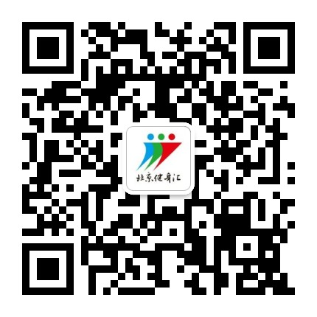
1.参赛队扫描下方二维码或微信搜索“北京健身汇”公众号，在“功能服务--赛事活动报名”栏目报名参赛（首次登录需先在个人中心进行实名认证）。
2.报名截止时间：6月20日20:00。
3.各队领队请添加联系人微信加入领队微信群，抽签结果、参赛注意事项等将通过领队群公布。报名联系人：孟欣，联系电话：18610023230。
4.报名费：七乘七挑战赛报名费500元/对；社会公开组单项赛150元/对；接龙比赛300元/队；青少年组400元/队。
十、录取及奖励
1.各区系统组1-3名颁发奖杯、奖牌、证书，4-8名颁发奖牌、证书。
2.青少年组1-3名颁发奖杯、奖牌、证书及奖品，4-8名颁发证书。第一名价值800元奖品、第二名价值500元奖品、第三名价值300元奖品。
3.社会公开组单项赛1-3名颁发奖牌、证书及奖金和奖品，4-8名颁发证书。第一名奖金500元和价值800元奖品、第二名价值300元和价值500元奖品、第三名200元和价值300元奖品。
4.社会公开组接龙比赛 1-3名颁发奖杯、奖牌、证书及奖金，4-8名颁发证书，第一名：15000元、第二名：8000元、第三名：5000元。
5.七乘七挑战赛录取前3名七乘七挑战赛录取前4名，颁发奖牌、证书及奖金，第一名：30000元、第二名：15000元、第三名：5000元、第四名：2000元。
6.各组别录取前8名。报名不足8对（队）的项目，录取前三名。
十一、仲裁委员会和裁判员
仲裁委员和裁判员均由赛事组委会选派。
十二、保险事宜
赛事组委会统一为参赛运动员办理意外伤害保险。
- 本规程未尽事宜由组委会另行通知，最终解释权归大赛组委会

附件2
接龙比赛规则
1.每支队伍6人参赛，其中至少2名女运动员；
2.比赛场地为标准羽毛球场地中线至双打边线的区域；
3.比赛发球区是由前发球线、双打后发球线、中线以及双打边线所围成的区域；
4.比赛时，每队6名运动员按提前确定的顺序排队站好，由发球方的第一名运动员发球，接发球方第一名运动员接发球；
5.每名运动员只能击球一次，并且击球后需返回己方队伍末尾排队（注：甲方①发球后返回己方队尾，甲②准备接球，乙方①回击了甲方①的发球后返回己方队伍末尾排队，乙方②准备接球；甲方②接乙方①的球之后返回己方队伍末尾排队，以此类推。甲方①，乙方②等表述，指双方运动员）；
6.每支队伍球员按顺序依次接龙击球，直至死球；
7.死球后，由上一回合的获胜方发球；
8.获胜方上一回合最后一球上场运动员如未触球，则成为本回合发球员，否则该名运动员需返回队尾，由下一名运动员发球；发球员如果发球直接得分，则视为已经成功触球，发球员返回队尾；
9.失利方上一回合最后一球上场运动员如未触球，则成为本回合接发球员，否则该名运动员需返回队尾，由下一名运动员接发球；
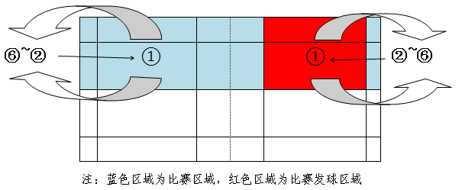
10.如接球顺序错误，则视为违例，下一回合由原接球员接球。
附件3
七乘七双人挑战规则

一、计分办法
1.每场比赛采用7局4胜制。其中，第一、二局比赛每局采用7分制，在比赛中首先获得7分的一方获得本局胜利。第三、四局（如果有），在比赛中首先获得5分的一方获得本局胜利。第五、六局（如果有），在比赛中首先获得3分的一方获得本局胜利。第七局（如果有），在比赛中首先获得1分的一方获得本局胜利。
2.在比赛中，赢得4局比赛胜利的一方获得本场比赛胜利。
二、KO规则
1.如果在第一局比赛中，一方获胜且分差大于或等于3分（既对方得分少于或等于4分），则本场比赛直接结束，本局的胜方直接获得比赛胜利，局分按4:0计算，后三局比分分别按7:0，5:0，5:0计算，称为本局胜方KO对手。
2.如果第一局比赛中没有出现运动员被KO，在第二局比赛中，如果是上一局比赛的胜方获得本局胜利，且分差大于或等于3分（既对方得分少于或等于4分），则本场比赛直接结束，本局的胜方直接获得比赛胜利，局分按4:0计算，后两局比分按5:0计算，称为本局胜方KO对手。
3.第三局起，没有运动员可以被KO。
三、让分规则
1.男子双打让混合双打1分，让女子双打2分；混合双打让女子双打1分。
2.下一局比赛按照上一局比赛的分差让分。
（1）第一、二局比赛，最多让2分（不包括规则3.1情况下的让分）。
（2）第三、四、五局，让分最多为2分（包括3.1情况下的让分）。
（3）第六、七局不让分。
3.如果双方都要让分，则让分较少的一方开局的比分为双方让分的分差，让分较多的一方开始比分为0。如果双方让分相同，则本局比赛以0:0开局。既比赛开始时，总有一方的分数为0。（例如，甲让乙3分，乙让甲1分，则比赛已甲对乙0:2开局）
四、发球顺序
1.无论在比赛中，上一回合哪方获胜，比赛双方每方依次发球两次。
（1）每对运动员中，首先发球的运动员站在右侧区域。
（2）首先是首先发球的运动员在右半区发球，然后其继续在左半区发球；
（3）接着是首先接发球的运动员在右半区发球，然后其继续在左半区发球；
（4）其次是首先接发球的运动员的同伴在右半区发球，然后其继续在左半区发球；
（5）最后是首先发球的运动员的同伴在右半区发球，然后其继续在左半区发球。
（6）如此往复循环，直至本局比赛结束。
2.下一局比赛中，由局分落后的一方首先发球；如果双方局分相同，则由上一局比赛的负方首先发球。
五、发球
1.发球区为场地双打后发球线、中线延长线及双打边线延长线所围成的区域。
2.发出的球，需从网上越过后，落在对方场区内，由双打后发球线，中线及延长线，双打边线所限定的区域内。
3.发球员的球拍向前挥动，无论触到球或未触到球，均为发球结束。如果运动员发球时脚离开地面，则双脚落地时为发球结束。
4.发球员的脚在发球开始至发球结束的时间内，需在发球区域内，不得触及发球区域的边线。
5.发球员发出的球如果未过网，或过网后落在有效的接发球区域以外，为发球失误。在每次发球时，第一次发球失误后，可以重发球，第二次发球失误，则对方获得本回合胜利。
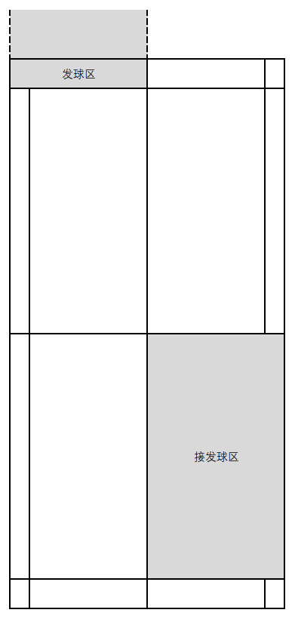

附件4
参赛声明
注：请务必认真、仔细阅读赛事组委会向您提供的《第二十届北京市民羽毛球公开赛竞赛规程》等，在您提交报名信息后即被默认为您已阅读、理解并同意遵守《参赛志愿书》等的一切内容，并请您签署及提交本志愿书。
作为参加赛事人员，我本人、我的监护人、管理人、法定代理人以及任何可能代表我提起赔偿请求或诉讼的人做出以下声明：
1.我自愿参加 第二十届北京市民羽毛球公开赛 (以下统称“本赛事”)，我确认本人具有参加本赛事相应的民事行为能力和民事责任能力,并且已获得监护人的同意；
2.我确认全面理解并同意遵守组委会、协办机构及赛事场地(以下统称“主承办”)所制订的各项规程、规则、规定、要求、须知及采取的措施；
3.我承诺已通过正规医疗机构进行体检，并结合检查报告进行自我评估，确认自己的身体状况能够适应于本赛事，承诺愿意承担参加赛事可能带来的风险（包括但不限于因本次赛事所可能产生的人身伤亡风险）；
4.我了解参加此次本次赛事存在的风险，全过程所发生的人身伤害、局部或永久性伤残、死亡、医疗或住院费用、财产损坏、任何形式的盗窃或财产损失等事项，由我自己承担全部责任，免除主承办责任，主承办对此不承担任何形式的赔偿；
5.我授权本赛事主承办及指定媒体无偿使用本人的肖像、姓名、声音等用于本赛事的宣传与推广；
6.我将向主承办提供身份证件用于核实本人身份及参加赛事资格，保证提交的身份证件和文件资料真实有效，并承担因提供不实信息所产生的全部责任，主承办据此有权拒绝提供参加赛事资格；
7.我同意接受主承办在本次赛事期间提供的现场急救性质的医务治疗，但在医院救治等发生的相关费用由我自理；
8.我同意主承办以我为被保险人投保人身意外险，我确认已知悉并同意保险合同的相关内容。

队伍名称：

队员签名：

签署日期： 年 月 日

